TOYOTA HZJ 78 modèle Europe 2001 carte grise 5 places – 117.000km
Prix = 28.000€

MODIFICATIONS

- Toit relevable Roy Créations garni de tissu anticondensation + 3 ouvertures avec moustiquaire
- kit suspension OME HD – ressorts AV et lames AR + amortisseurs
- jumelles antiretournement
- jantes alliage Racer + pneus BFGoodrich Mud 235/16 30% usure
- élargisseurs de voie + extensions d’ailes
- collecteur d’échappement 6 en 1
- préfiltre gasoil Raccor
- blocage différentiel arrière ARB avec compresseur
- réservoir supplémentaire 160l intérieur +120l sous chassis (370l total). Pompe de transfert
- climatisation
- porte roue secours arrière type Kaymar
- arceau sécurité 6 points. Harnais de sécurité aux 2 places avant
- coquille de nez de pont soudée
- schnorkel Safari

- 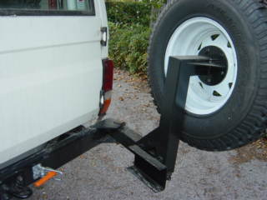

- 2 réservoirs d’eau de 50l avec pompes
- batterie Omnifit jaune dans une boîte étanche en alu sous le chassis
- 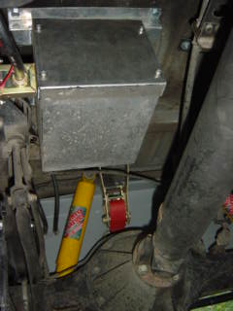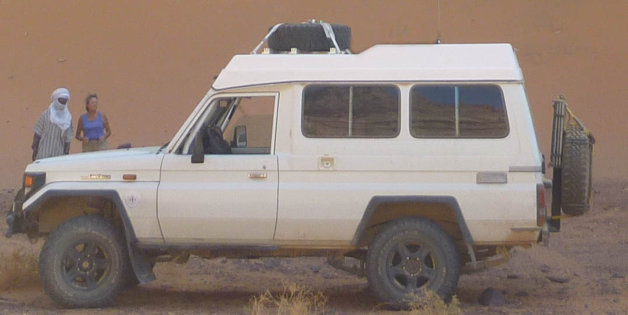

- coupleur séparateur pour l’alimentation de la batterie supp
- câblage électrique entièrement sous gaine – Coupe circuit batterie
- transfo 12V > 200V alternatif

- Tableau électrique Scheiber avec fusibles

- Câble antenne VHF ou CB avec pied d’antenne sur le toit. Plaque métallique de réflexion intégrée

- plancher arrière en CP de 15 boulonné sur la caisse. « Mobilier » en CP de 15 ou 10 fixé sur ce plancher donc entièrement démontable en 15’ . Les tiroirs sont des casiers en plastique normes européennes pour en retrouver de mêmes dimensions
- ce mobilier est de hauteur constante. Installation pour couchage intérieur

- Le bloc cuisine avec la bouteille de gaz est à l’arrière. Le coté vertical s’abat pour faire une table de service . 2 robinets avec contact électrique pour les pompes sont installés dans la petite porte arrière.
- Réchaud deux feux intégré dans la porte AR

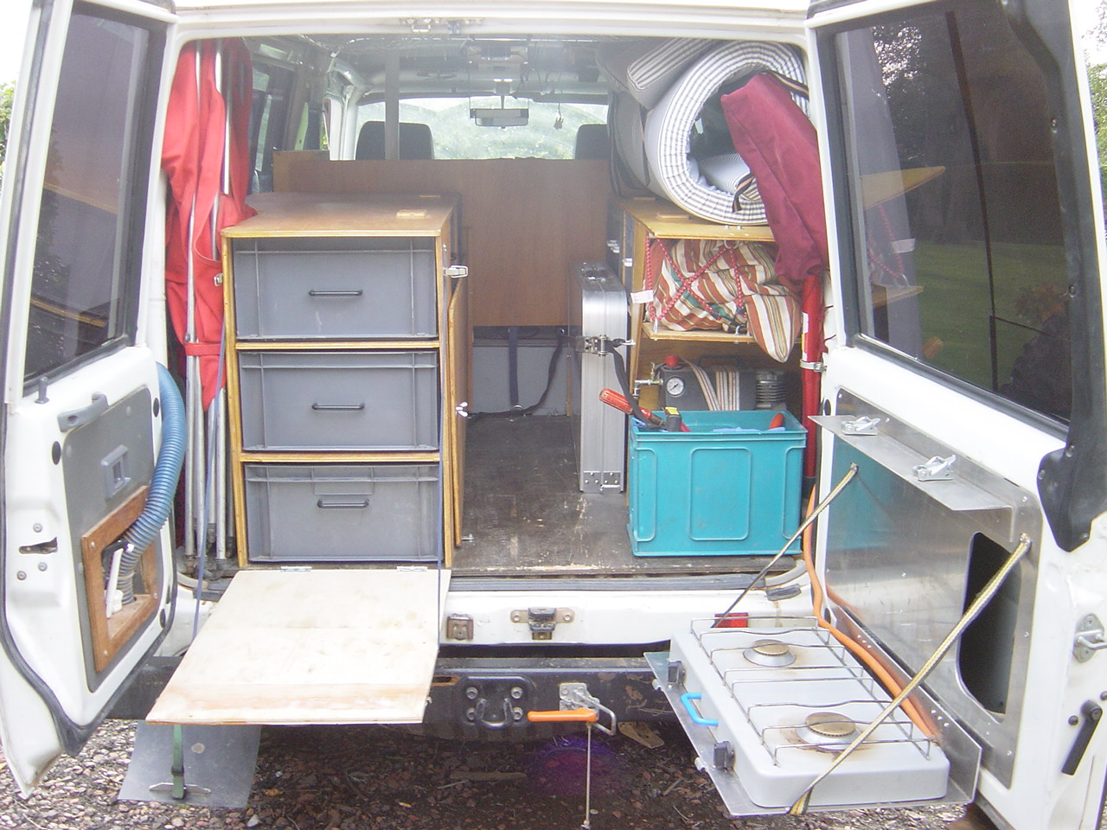
Plan de couchage bas. La planche du fond et celle qui bloque les tiroirs forment un plan de 200x140cm
De chaque coté tiroirs de rangement 7= 60x40x20
8=30x40x20
Sous le meuble, caisse à outils, bouteille de gaz

1 robinet commandant une pompe pour chaque réservoir de 50l d’eau
Réchaud 2 feux – gaz 3kg

- Siège arrière 3pl d’origine + grille de séparation disponibles
- Barres de toit sur l’avant du toit relevable
- 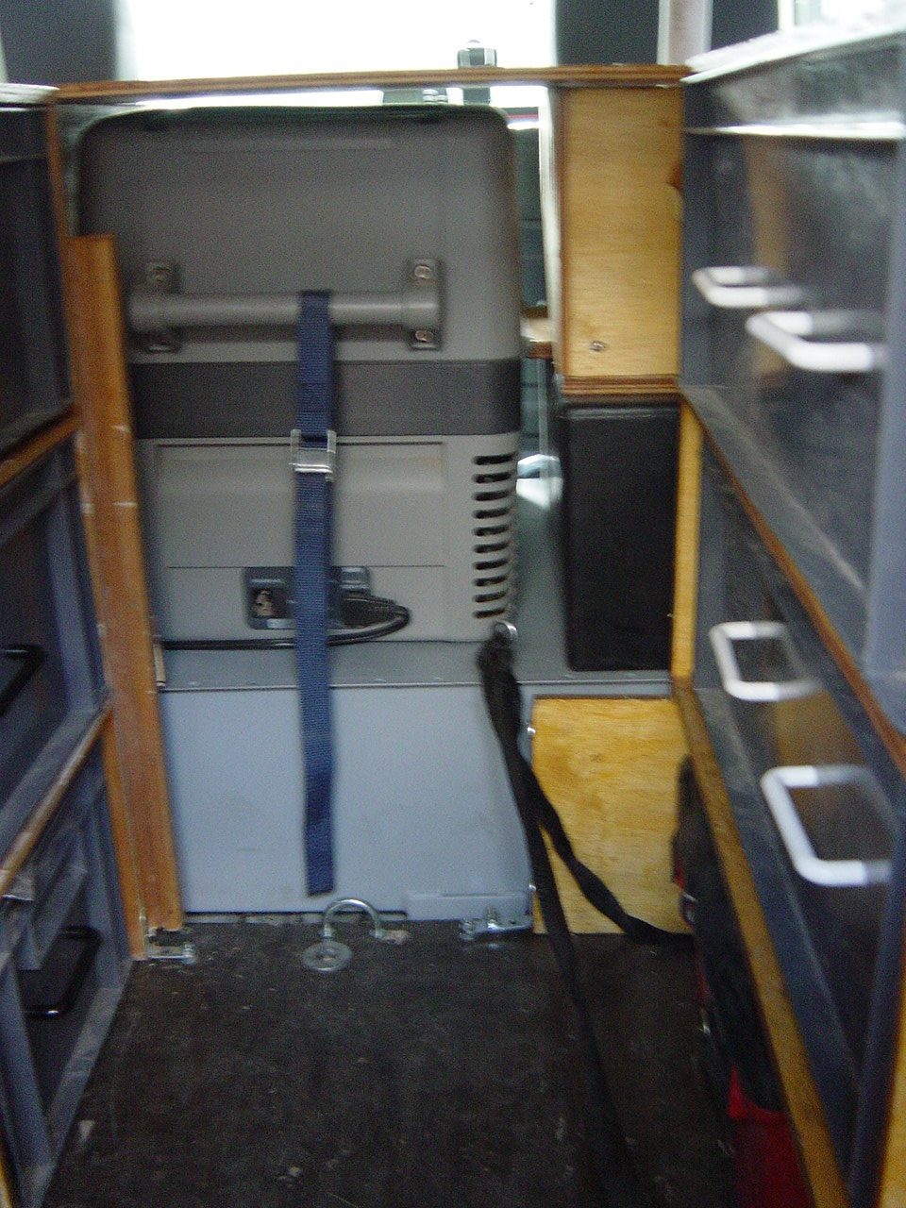
2 réservoirs 50l eau – pompes séparées
Réservoir GO 160l
Ces réservoirs sont en position centrale pour une meilleure répartition des masses
Emplacement pour frigo Waeco 40l

Hauteur intérieure = 2m toit relevé.
Option couchage bas +/- haut
2 ou 4 personnes

Siège arrière 3 places disponible + grille d’arrêt

